**移动通信与编程作业二——转存服务器**

**孙永鑫 520021911106**

1. **将接收到的图片和文本存在后端本地空间**

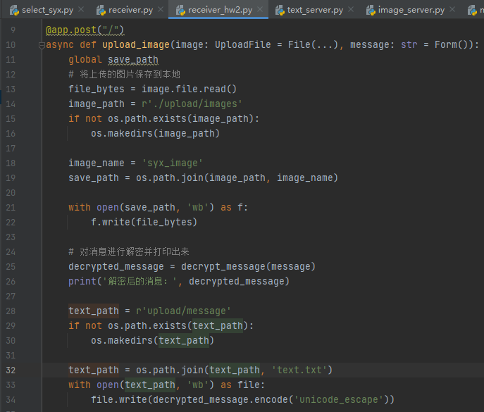

在作业一的基础上，将图片存入upload/images本地文件夹下，将文本消息解密后存入upload/message文件夹下。

1. **将接收到的图片和文本转发到新的服务器**

在本次作业中，使用本地服务器作为新的文字服务器和图片服务器。

查询本地电脑内网IP为192.168.1.17

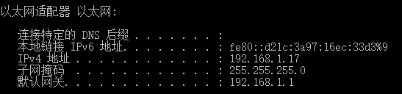

修改作业一的微信小程序前端代码:（作业一为通过NATAPP建立https://syx.mynatapp.cc与127.0.0.1:8000本地端口的映射）

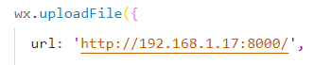

修改作业一中的receiver.py，将图片和文本分别发送到192.168.1.17:8001/upload_image端口和192.168.1.17:8002/upload_text端口：

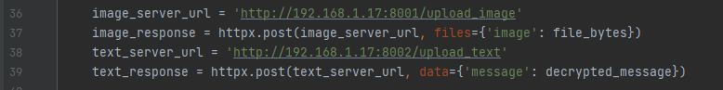

同时定义text_server.py和image_server.py，返回存储成功信息：

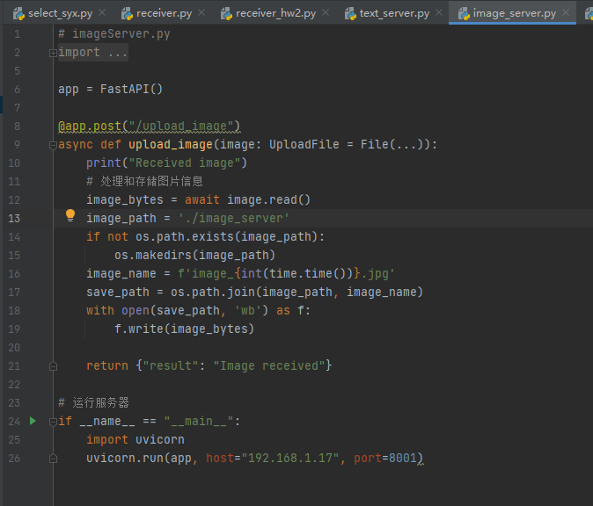

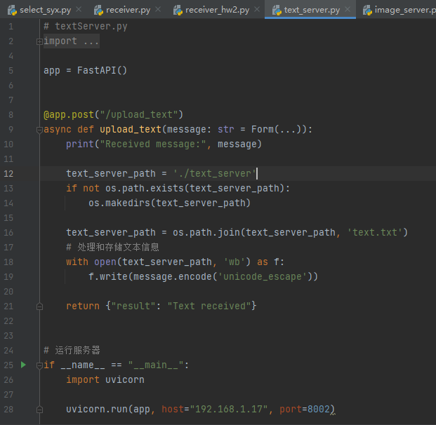

启动fastapi端口：

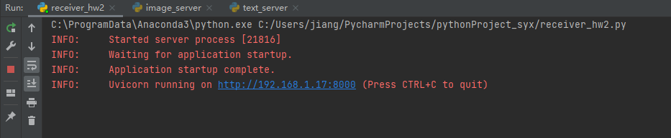

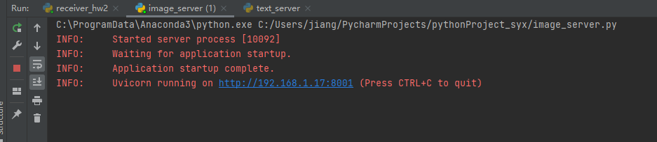

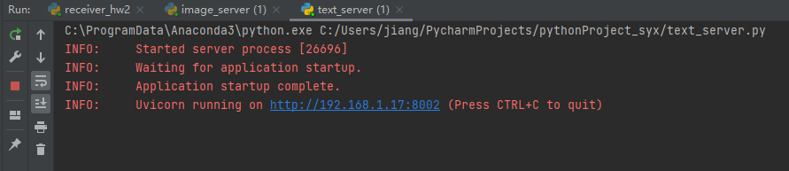

微信小程序发送图片和文本消息：

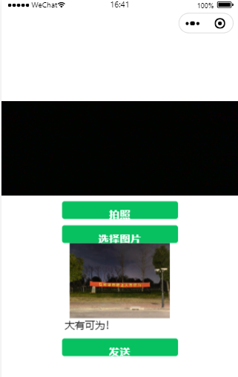

收端可成功接收：

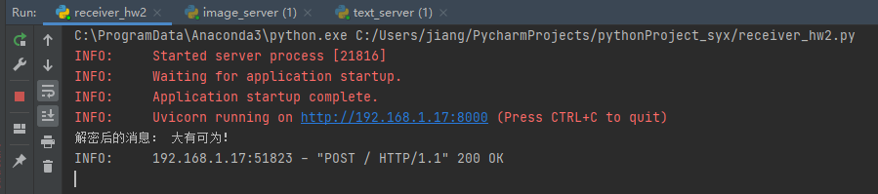

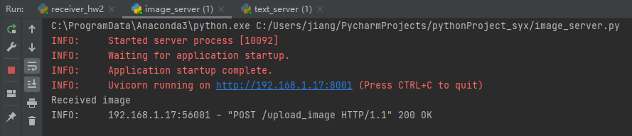

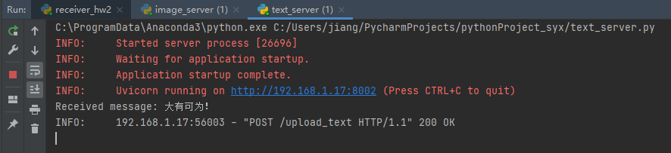

1. **选择嗅探函数探测上述过程的转存细节**

由于本次作业使用Windows系统，因此选择Wireshark作为抓包工具。

对adapter for loopback traffic capture即本地进行抓包：

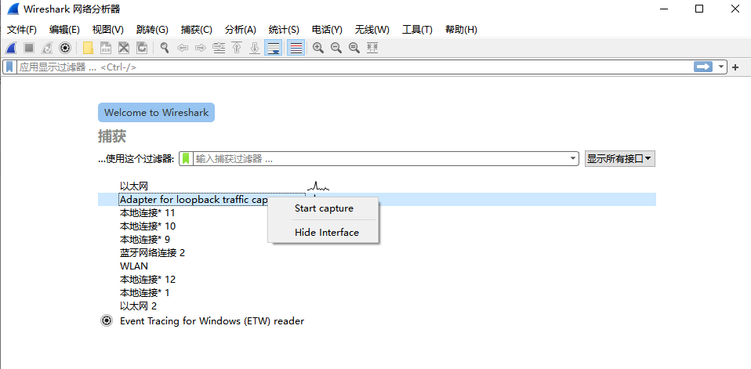

筛选其中的http协议，可以探测图片和文本信息发送的细节：

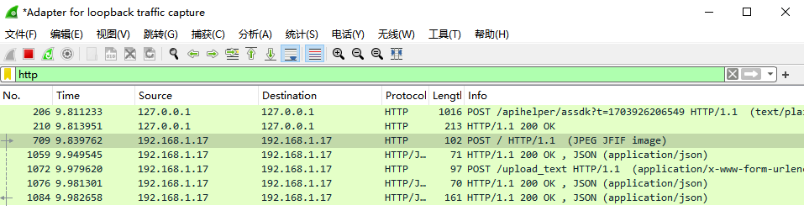

图片发送细节如下：

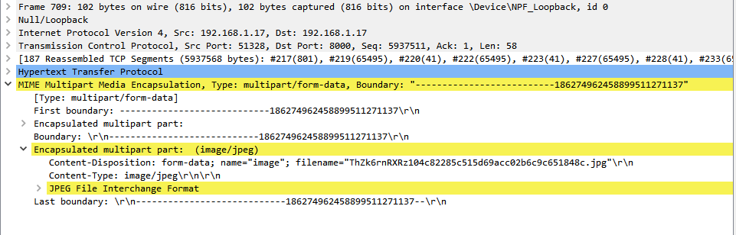

文本发送细节如下：

